**ASUNTO: “INICIATIVA DE ORDENAMIENTO MUNICIPALQUE**

**TURNA A COMISIONES EL ANALISIS DEL PROYECTO**

**DE MODIFICACIÓN PARCIAL DEL REGLAMENTO DE**

**ZONIFICACIÓN Y CONTROL TERRITORIAL DEL**

**MUNICIPIO DE ZAPOTLÁN EL GRANDE, JALISCO.”**

**H. AYUNTAMIENTO CONSTITUCIONAL DE**

**ZAPOTLÁN EL GRANDE, JALISCO.**

**P R E S E N T E**

Quien motiva y suscribe la presente **LIC. MAGALI CASILLAS CONTRERAS,** en mi carácter de Sindico del Honorable Ayuntamiento de Zapotlán el Grande, Jalisco; con fundamento en los artículos 115 fracciones I, II, III, IV y V de nuestra Constitución Federal, artículos 3,73,77,86 y demás relativos de la Constitución Política del Estado de Jalisco, ,2,3,4 punto número 124, 5, 10, 27, 29, 34, 38, 41 fracción II y IV, 49 y 50 de laLey del Gobierno y la Administración Pública Municipal para el Estado de Jalisco, así como lo normado en los artículos 38 fracción XV y XX, 40, 47, 87, 90, 92, 99, 104 al 109 y demás relativos y aplicables del Reglamento Interior del Ayuntamiento de Zapotlán el Grande Jalisco, y de conformidad con lo dispuesto por el artículo 1, 3, 4, Fracción I, II, III, IV, VI, VIII y X, 11 Fracción I y XI, 40, 41, 70, 71, 74, 75 y demás relativos y aplicables de la Ley General de Asentamientos Humanos Ordenamiento Territorial y Desarrollo Urbano, con las atribuciones dispuestas en el artículo 162, 164, y demás relativos y aplicables del Reglamento Orgánico de la Administración Pública Municipal de Zapotlán El Grande, Jalisco, por lo que presento a la distinguida consideración de este Honorable Ayuntamiento en Pleno, **“INICIATIVA DE ORDENAMIENTO MUNICIPAL QUE TURNA A COMISIONES EL ANALISIS DEL PROYECTO DE MODIFICACIÓN PARCIAL DEL REGLAMENTO DE ZONIFICACIÓN Y CONTROL TERRITORIAL DEL MUNICIPIO DE ZAPOTLÁN EL GRANDE, JALISCO, PARA SU RESPECTIVA EMISION DE DICTAMEN.** .” Para la cual tengo a bien presentar lo siguiente**:**

**E X P O S I C I Ó N D E M O T I V O S:**

1. La Constitución Política de los Estados Unidos Mexicanos, en su artículo 115  establece que los Estados adoptarán, para su régimen interior, la forma de Gobierno Republicano, Representativo, Popular, teniendo como base de su división territorial y de su Organización Política y Administrativa el Municipio libre, sentando las bases, personalidad jurídica, y manejo de su patrimonio en las fracciones I y II,
2. La Constitución Política del Estado de Jalisco en sus artículos 2,3, 73, 77, 85 fracción IV y relativos establece las bases de la organización política y administrativa del Estado de Jalisco que reconoce al Municipio Personalidad Jurídica y Patrimonio propio; estableciendo los mecanismos para organizar la Administración Pública Municipal;
3. La Ley del Gobierno y la Administración Pública del Estado de Jalisco en sus artículos 1, 2, 3, 10, 30, 34, 35, 38, 41, 49, 50, y demás relativos y aplicables reconoce al Municipio como nivel de Gobierno, base de la organización política, administrativa y de la división territorial del Estado de Jalisco, y enumera las facultades y obligaciones de los regidores;
4. La Ley del Gobierno y la Administración Pública Municipal del Estado de Jalisco en su artículo 42 fracción VI estipula que los Ordenamientos Municipales pueden reformarse, modificarse, adicionarse, derogarse o abrogarse, siempre que se cumplan con los requisitos de discusión, aprobación, promulgación y publicación por parte del Ayuntamiento.
5. El H. Ayuntamiento Constitucional de Zapotlán el Grande, Jalisco, ejerce las atribuciones materialmente legislativas que le conceden las leyes mediante la expedición de ordenamientos municipales, así como la reforma, adición, derogación y abrogación de los mismo, por lo que es el órgano de Gobierno del Municipio que resulta competente para dictaminar sobre el presente asunto con la finalidad de la generación de normas claras, trámites y servicios simplificados y el óptimo funcionamiento de las actividades que se desarrollen en el Municipio de Zapotlán el Grande, Jalisco.

Considerando el fundamento jurídico señalado y la importancia de los ordenamientos municipales sean acorde a las necesidades sociales, culturales y políticas del municipio, me permito exponer lo siguiente;

**A N T E C E D E N T E S:**

#### Con fecha 16 de Julio del 2019, fue oficialmente publicado en la Gaceta Municipal de Zapotlán órgano oficial informativo del Ayuntamiento el decreto mediante el cual se crea [Reglamento de Zonificación y de Control Territorial del municipio de Zapotlán el Grande, Jalisco](http://www.ciudadguzman.gob.mx/Documentos/Ordenamientos/20190716rgl_ref_04_aa08a718-d10a-44dc-ba47-4d7b9d9f909f.pdf), entrando en vigor al día siguiente de su publicación.

1. Que el 09 de Mayo del 2022 la Dirección Ordenamiento Territorial solicita a la Comisión de Reglamentos y Gobernación a través del oficio OT 0401/2022, la emisión de un dictamen con el carácter de iniciativa a efecto de que se analice el presente proyecto de modificación parcial del reglamento de zonificación y control territorial del municipio de Zapotlán el grande, Jalisco, con el objeto de conducir la planeación, y gestión de asentamientos humanos, centro de población y la ordenación territorial en apego a los principios de Derecho a la Ciudad, Equidad e Inclusión, Derecho a la Propiedad Urbana, Coherencia y Racionalidad, Productividad y Eficiencia, el Principio de Accesibilidad Universal y Movilidad, asimismo, con el fin de alinear los ordenamientos municipales con la actualización del Programa Municipal de Desarrollo Urbano.

Se anexa a continuación la tabla de propuestas modificación al Reglamento de Zonificación Y Control Territorial Del Municipio De Zapotlán El Grande, Jalisco.

**REGLAMENTO DE ZONIFICACIÓN Y CONTROL TERRITORIAL**

**DEL MUNICIPIO DE ZAPOTLÁN EL GRANDE, JALISCO**

|  |  |
| --- | --- |
| **Texto Vigente** | **Proyecto de Modificación Parcial** |
| CAPÍTULO II  SISTEMAS DE VIALIDAD  **Artículo 164.** Las acciones urbanísticas contempladas en el artículo 311 del Código Urbano se sujetarán a las normas en materia de vialidad.  **Artículo 165.** Los sistemas de vialidad que integran la estructura territorial y urbana del estado, se clasifican en:   1. Interurbano; e 2. Intraurbano.   **Artículo 166.** El sistema interurbano es el referido a las vialidades regionales que enlazan los centros de población y permiten el desarrollo regional en función de sus recursos naturales, actividades productivas y del equilibrio de sus asentamientos.  Vialidades regionales: son las que comunican a dos o más centros de población y que de acuerdo al nivel de gobierno que las administra se clasifican en:   1. Vías Regionales 2. Vías Subregionales 3. Vías Locales   **Artículo 167.** El sistema Intraurbano está referido a las vialidades contenidas dentro de los límites del centro de población y que lo estructuran enlazando sus diferentes unidades urbanas. Se clasifican en:   1. Sistema vial primario: el que estructura los espacios en la totalidad del área urbana y que forma parte de su zonificación y de la clasificación general de los usos y destinos del suelo. Se divide en los siguientes tipos:    1. Viaductos; y    2. Vialidades principales. 2. Sistema vial secundario: el destinado fundamentalmente a comunicar el primer sistema vial con todos los predios del centro de población. Se divide en los siguientes tipos:    1. Vialidades colectoras;    2. Vialidades locales de servicio VLs;    3. Vialidades locales menores VLm;    4. Vialidades tranquilizadas;    5. Vialidades Peatonales;    6. Ciclovías;   **Artículo 168.** Los tipos de vialidades enunciados en el artículo anterior se describen en los siguientes términos:  **I. Viaductos:** son para el tránsito directo ininterrumpido de altos volúmenes de tránsito vehicular motorizado entre grandes sectores suburbanos, así como entre los accesos carreteros. Por lo tanto el acceso a las mismas está limitado a ciertos puntos, y debe evitarse que su trayectoria atraviese directamente centros urbanos y/o por zonas de alta concentración poblacional. Así mismo se puede permitir el acceso a propiedades adyacentes siempre y cuando todas las entradas y salidas tengan una  distancia adecuada de visibilidad, radio de giro y, donde sea necesario, carriles de aceleración o desaceleración.  El principio a ser respetado es que la entrada y salida del tránsito no debe interferir con el tránsito de paso. En este tipo de vialidades las rampas de acceso (entradas y salidas), y desde los cuerpos mínima entre la velocidad del tránsito de la corriente principal y la velocidad del tránsito que entra o sale de la misma. Las intersecciones con otras vialidades principales se efectuarán a desnivel.  Asimismo se permitirán cruces peatonales solo a desnivel.  Estas vialidades permiten ser el enlace de las vialidades regionales y subregionales con la vialidad urbana y la liga con vialidades colectoras. Estas vialidades permiten también enlazar las vialidades regionales con la vialidad urbana y la liga con vialidades colectoras, locales de servicio y locales menores. En estas vías no se permitirá el estacionamiento vehicular. En los cuerpos laterales de viaductos tampoco se debe permitir el estacionamiento vehicular. Sobre sus costados exteriores, puede sin embargo proveerse espacio para ciclovias a nivel banqueta, señaladas y separadas del espacio peatonal.  **II. Vialidades principales:** este tipo conjuntamente con las vialidades de acceso controlado deberá servir como red primaria para el movimiento de tránsito de paso de un área a otra dentro del ámbito urbano. Permite un enlace directo entre los principales espacios generadores de tránsito, zonas comerciales y de negocios, centros de empleo importantes, centros de distribución y transferencia de bienes y terminales de transporte en toda el área urbana. Se puede permitir el acceso a propiedades adyacentes siempre y cuando todas las entradas y salidas tengan una distancia adecuada de visibilidad y radios de giro que eviten los puntos ciegos.  Estas vialidades permiten también enlazar las vialidades regionales con la vialidad urbana y la liga con vialidades colectoras, locales de servicio y locales menores.Toda vía principal puede emplearse para rutas de transporte de carga y rutas de transporte colectivo de pasajeros. Inicialmente el transporte colectivo podrá ir mezclado en el tráfico, y dependiendo del uso del suelo y demanda de pasajeros, la sección de las vías principales podrán evolucionar para su uso por rutas troncales de transporte colectivo de superficie en carriles exclusivos, ya sea en unidades con llantas de hule (BRT) o ferro vías (Tren Ligero). Toda vía principal deberá presentar asimismo ciclovias a nivel banqueta, señaladas y separadas del espacio peatonal. En estas vías no se permitirá el estacionamiento vehicular.  **III. Vialidades colectoras:** sirven a un doble propósito, permitir el movimiento entre las vialidades principales y las vialidades locales menores, y a su vez dar acceso directo a las propiedades colindantes no obstante el acceso a las propiedades será controlado, permitiéndose siempre y cuando se tenga adecuada visibilidad de ingreso y no se presenten entradas sin visibilidad (ciegas). Sus características geométricas deberán considerar la existencia de rutas de transporte de carga y de transporte colectivo de pasajeros mezclado en el tráfico. En estas vías se permitirá el estacionamiento vehicular en cordón o batería pero deberá estar regulado y permitirse sólo en zonas adecuadas donde no se interrumpa el flujo vehicular.  **IV. Vialidades locales de servicio:** estas son vialidades contiguas a las vialidades principales, siendo su función prioritaria la canalización de vehículos motorizados (incluyendo vehículos de carga) hacia estacionamientos posteriores de aquellos usos con frente a vías principales. Asimismo servirán para canalizar movimientos de vuelta izquierda indirecta entre vialidades principales con BRT y otras vialidades principales y colectoras.  Las vialidades locales de servicio no deben alojar rutas de transporte colectivo de pasajeros. Estas calles se deben conectar a las calles principales, pero sin abrir camellón (conexión solo para vuelta derecha vehicular). En estas vías se permitirá el estacionamiento vehicular en cordón, pero únicamente longitudinal (se prohíbe en batería).  **V. Vialidades locales menores:** son exclusivamente de acceso directo a las propiedades colindantes, por lo tanto solo soportarán el tránsito generado en su trayectoria (no deben canalizar flujos de paso). Preferentemente toda vivienda deben tener frente hacia estas vialidades.  Las vialidades locales menores no deben alojar rutas de transporte colectivo de pasajeros. Estas calles pueden conectar a las calles principales, pero sin abrir camellón (conexión solo para vuelta derecha vehicular). En estas vías se permitirá el estacionamiento vehicular en cordón, pero únicamente longitudinal (se prohíbe en batería, salvo que se demuestre en proyecto que la zona destinada al estacionamiento ocupe menos de un tercio de la sección total de la vialidad).En zonas habitacionales, las vialidades locales menores pueden ser o evolucionar a vialidades tranquilizadas, en las que su uso prioritario es  75 para peatones, aunque se permita la circulación de los vehículos motorizados de quienes vivan con frente a ellas.  El objeto de estas vialidades es lograr una mayor seguridad y tranquilidad para la comunidad. Para el efecto de tranquilizado, toda la superficie de la sección transversal puede estar a nivel banqueta (entramos intermitentes o en su longitud total), por lo que el acceso de estos espacios por vehículos motorizados requerirá de rampas.  **VI. Vialidades Tranquilizadas:** Son en las que su uso prioritario es para peatones en zonas habitacionales, aunque se permita la circulación de los vehículos motorizados de quienes vivan con frente a ellas. El objeto de estas vialidades es lograr una mayor seguridad y tranquilidad para la comunidad. Para el efecto de tranquilizado, toda la superficie de la sección transversal puede estar a nivel banqueta (en tramos intermitentes o en su longitud total), por lo que el acceso de estos espacios por vehículos motorizados requerirá de rampas.  **VII. Vialidades peatonales:** las destinadas exclusivamente para el uso de peatones, distinguiéndose dos tipos:  **a) Vialidades peatonales principales:** son las que conducen intenso tráfico peatonal, generalmente se ubican en zonas centrales o zonas comerciales. Pueden ser de nueva creación o producto de un proceso de conversión de calles vehiculares a peatonales, en este caso se requerirá de un estudio integral de diseño urbano dentro de su Plan Parcial o proyecto definitivo de urbanización que prevea los efectos de esta medida en los siguientes aspectos:  1. Uso del suelo colindante a las calles;  2. Redistribución de la circulación vehicular;  3. Transporte público;  4. Acceso de servicios y emergencias; y  5. Características de la imagen urbana.  b) Vialidades peatonales secundarias: son las que se crean en zonas habitacionales con objeto de obtener un medio urbano con mayor seguridad y tranquilidad para la comunidad. A este tipo también se le denomina como “andadores”, y deben obedecer también a un plan integral que prevea la relación con los movimientos vehiculares, la ubicación de áreas de estacionamientos y de las paradas de transporte público.  **VIII. Ciclovías:** Son vialidades dedicadas exclusivamente al tránsito de peatones, bicicletas o vehículos de  tracción humana. Deberán contar con los sistemas de protección necesarios para evitar colisiones con  vehículos automotores.  **Artículo 169**. En toda acción urbanística que se pretenda realizar, deberá conservarse la continuidad de las vialidades principales existentes en la colindancia de la zona a desarrollar. Esta continuidad deberá ser igual en lo referente a la sección básica, a las características geométricas de las vialidades existentes. En ningún caso se permitirá que la continuidad se dé con una sección más reducida. Cuando por razones de funcionamiento se requiera la ampliación de la sección existente se deberá prever una transición adecuada entre la sección existente y la propuesta.  **Artículo 170.** En este capítulo se establecen los lineamientos de diseño referentes a las características geométricas y operacionales para todos los tipos de vialidades (descritas en la segunda sección) en las nuevas  zonas a desarrollar.  **Artículo 171.** Los viaductos se sujetarán a las siguientes normas  I. Velocidad de proyecto: 50-80 km/h. (ver tabla 27)  II. Número de carriles de circulación vehicular motorizada:  a) En cuerpos centrales: 4 máximo  b) En cuerpos laterales: 3 máximo en cada sentido  III. Anchura de los carriles de circulación vehicular motorizada, en metros:  a) En cuerpos centrales: 3.60 máximo, 3.30 mínimo SCT.  b) En cuerpos laterales: 3.30 máximo, 3.00 mínimo.  IV. Estacionamiento vehicular motorizado: Se prohíbe el estacionamiento vehicular.  V. Anchura de las fajas separadoras (o camellones) laterales: 7 metros mínimo.  ci) Anchura de las banquetas:  a) en vías existentes: lo que permita la zona  b) en nuevas vialidades: 4.50 metros mínimo.  cii) Radios mínimos en las esquinas de calles laterales con las calles transversales: ver Tabla No.  VIII. Pendiente longitudinal máxima: Ver Tabla No. 29  XC. Derecho de vía: En vías de dos sentidos 40m. A 80m. En vías de un sólo sentido de 20 a 40  **Artículo 172.** Las vialidades principales deberán sujetarse a las siguientes normas:  I. Velocidad de proyecto: 50-80 km/h. (ver tabla 41)  II. Número de carriles de circulación vehicular motorizada:  III. Anchura de los carriles de circulación vehicular motorizada, en metros: Máximo 3.50 y mínimo 3.25.  IV. Estacionamiento vehicular motorizado: Se prohíbe el estacionamiento vehicular.  V. Anchura de las banquetas:  a) en vías existentes: lo que permita la zona  b) en nuevas vialidades: 3.00 metros mínimo.  VI. Radios mínimos en las esquinas de calles laterales con las calles transversales  VII. Pendiente longitudinal máxima: Ver Tabla No. 29  VIII. Derecho de vía: En vías de dos sentidos 25m. A 50m. En vías de un sólo sentido de 12 a 25  **Artículo 173.** Las vialidades colectoras deberán sujetarse a las siguientes normas:  I. Velocidad de proyecto: 30-65 km/hora. (ver tabla 27)  II. Número de carriles de circulación vehicular motorizada: 2 por sentido  III. Anchura de los carriles de circulación vehicular motorizada, en metros: 3.50.  IV. Estacionamiento vehicular motorizado: Se permite el estacionamiento vehicular en cordón  (longitudinal o en batería). Pero deberá estar regulado y permitirse sólo en zonas adecuadas donde no se interrumpa el flujo vehicular.  V. Anchura de las banquetas: 2.50 metros mínimo.  VI. Radios mínimos en las esquinas de calles laterales con las calles transversales  VII. Pendiente longitudinal máxima: Ver Tabla No. 29  VIII. Derecho de vía: .en nuevas vialidades: 25 metros mínimo.  **Artículo 174.** Las vialidades locales deberán sujetarse a las siguientes normas:  I. Velocidad de proyecto: 30-50 km/hora (ver tabla 27)  II. Número de carriles de circulación vehicular motorizada:  En el caso de calles locales de servicio deberá haber 2 carriles en el mismo sentido de circulación sobre el costado más próximo a vialidades principales o colectoras; sobre el costado más alejado solo habrá un carril de circulación en el sentido opuesto. En el caso de calles locales menores habrá un solo carril de circulación por sentido. En el caso de calles locales menores, se permiten de un solo sentido siempre y cuando se  evitan callejones sin salida.  III. Anchura de los carriles de circulación vehicular motorizada, en metros: Mínimo 3.25 cuando existan dos carriles en el mismo sentido de circulación. Máximo 4.00 cuando exista un solo carril.  IV. Estacionamiento vehicular motorizado: Permitido  V. Como norma general, y adicional a los requerimientos particulares de estacionamiento vehicular motorizado por cada desarrollo, en las vías locales se debe proveer estacionamiento vehicular longitudinal en cordón, con un ancho de 2.50 metros.  VI.- En el caso de calles locales de servicio, el estacionamiento vehicular de cordón se elimina sobre el costado más próximo a vialidades principales o colectoras, con el fin de permitir el espacio para el segundo carril de circulación.  VII.- En caso de calles locales menores en zonas habitacionales, el espacio de estacionamiento vehicular en cordón podrá eliminarse y por tanto reducirse la sección (2.50m en cada costado de la calle), siempre que se provea espacio de estacionamiento vehicular en áreas designadas especiales fuera de la sección transversal, a razón de 1 cajón vehicular por vivienda. En caso de no eliminarse el estacionamiento vehicular en cordón, el requerimiento de estacionamiento fuera de la sección transversal se reduce a las siguientes especificaciones.  VIII.-Anchura de las banquetas: 1.50 metros mínimo.  I. Radios mínimos en las esquinas de calles laterales con las calles transversales:  X.- Pendiente longitudinal máxima: Ver Tabla No. 29  XI. Sección mínima: 12.00 metros.  I. Dimensiones mínimas de retornos: todas las calles locales con servicios que no conecten en  ambos extremos a una vía de jerarquía mayor, deberán rematar en su extremo cerrado en un  retorno circular con las siguientes dimensiones mínimas:  Locales con servicios con derecho de vía de 15 metros 12 metros de radio;  Locales menores con derecho de vía de 13 metros 10 metros de radio; y  II. Se permitirán retornos rectangulares o cuadrados que contengan un círculo virtual inscrito con las  dimensiones antes señaladas.  **Artículo 175.** Las vialidades tranquilizadas deberán sujetarse a las siguientes normas:  I. Velocidad de proyecto: 20 km/hora  II. Número de carriles de circulación vehicular motorizada: En el caso de calles tranquilizadas habrá un  solo carril de circulación por sentido.  III. Anchura de los carriles de circulación vehicular motorizada, en metros: Mínimo 3.50.  IV. Estacionamiento vehicular motorizado:  En caso de calles tranquilizadas deberán de contar con estacionamiento para visitantes en áreas  designadas especiales fuera de la sección transversal, según los siguientes indicadores:  V. Para zonas tipos H4-H y H4-V: un cajón vehicular y 8 espacios para bicicleta por cada 4 viviendas.  VI. Para zonas tipos H3-H y H3-V: un cajón vehicular y 6 espacios para bicicleta por cada 3 viviendas.  VII. Para los demás tipos de zonas: un cajón vehicular y 4 espacios para bicicletas por cada 2 viviendas.  VIII. Estos espacios de estacionamiento no podrán formar parte de las áreas de cesión para destinos de  vialidad pública, por lo que serán sujetas a la propiedad en régimen de condominio u otras, con  excepción de las zonas H4-H (habitacional plurifamiliar horizontal densidad alta), que en su caso  pueden ser consideradas como públicas.  IX. Longitud de calle:  1. Máximo de 30 viviendas servidas por calle en dos aceras; o  2. Máximo de 15 viviendas servidas por calle en una acera.  X. Normas generales:  Ancho mínimo de servidumbre de seguridad peatonal. Se puede aprovechar este espacio para ubicar  árboles, postería, servicios, o rampas de acceso vehicular transversal.  XI. Debera estar libre de obstáculos 15.00 mtrs. a partir de la esquina para visibilidad.  XII. Deberá considerar rampas para discapacitados en esquinas de 1.50 mts.  **Artículo 176.** Las vialidades peatonales deberán sujetarse a las siguientes normas:  I. Anchura mínima  a) En el caso de vialidades peatonales principales, cuando se trate de proyectos de reconversión en  zonas existentes, los anchos mínimos estarán dictados por los anchos existentes en las vías  públicas; y  b) En vialidades peatonales principales de nueva creación y en vialidades peatonales secundarias  se aplicarán las siguientes normas:  1. El derecho de vía mínimo del andador será de 10 metros para los principales y de  8 metros para los secundarios;  2. La distancia máxima a una zona de estacionamiento vehicular será de 80 metros;  3. La pendiente longitudinal máxima será de 5 por ciento, en caso de pendientes  mayores se instalarán escaleras y rampas; y  II. Circulación de vehículos de servicio y emergencia: deberá preverse la posible entrada de vehículos  de emergencia tales como bomberos y ambulancias, así como la atención de servicios como la  basura y el gas. En caso de existir comercios, debe resolverse el abastecimiento y el reparto de  mercancías;  III. Seguridad: deberán preverse los niveles adecuados de iluminación y su mantenimiento, debiendo evitarse la creación de calles peatonales en zonas aisladas, con bajos volúmenes de tránsito  peatonal.  **Artículo 177.** El procedimiento de análisis de capacidad de vialidades comprenderá las siguientes fases:  I. Establecer los conceptos básicos como son: el nivel de servicio deseado, los volúmenes de demanda esperados y sus características de composición; determinar las condiciones de alineamiento tanto horizontal como vertical y proponer las posibles ubicaciones de rampas de ingreso y salidas de la vialidad.  II. Determinar el número de carriles necesarios para cada una de las partes de la vía en que haya sido dividida previamente, siguiendo los procedimientos establecidos en los manuales técnicos de la materia.  III. Analizar la operación de las zonas de ingreso y salida en la vialidad donde pudieran formarse áreas de entrecruzamiento realizando los pasos siguientes:  IV. Evaluarlas como ingreso y salida en forma aislada;  V. Evaluarlas junto con el tramo de vialidad hasta la rampa anterior según el sentido del tránsito. El resultado a utilizar será el que presente las peores condiciones de funcionamiento.  VI. En los análisis de capacidad de estas vialidades las zonas de entrecruzamiento representan los puntos más críticos para la capacidad ofrecida al tránsito vehicular. En estas condiciones, el análisis efectuado deberá revisarse con características especiales en estos tramos tomando en consideración la posibilidad de adicionar carriles especiales para facilitar los movimientos.  VII. Además de la adición de carriles las siguientes pueden ser otras alternativas para mantener la  capacidad necesaria:  VIII. Modificar la cantidad o la ubicación de rampas de entrada o salida;  IX. Cambiar el diseño de rampas o el de la incorporación al carril de circulación; y  X. Cambiar el diseño de las principales intersecciones para lograr configuraciones diferentes de  ubicación de zonas de entrecruzamiento principalmente. | CAPÍTULO II  SISTEMAS DE VIALIDAD  **Artículo 164. (---)**  **Artículo 165. (---)**  **Artículo 166. El sistema interurbano es el referido a las vialidades regionales que enlazan los centros de población y permiten el desarrollo regional en función de sus recursos naturales, actividades productivas y del equilibrio de sus asentamientos.**  **Vialidades regionales: son las que comunican a dos o más centros de población y que de acuerdo al nivel de gobierno que las administra se clasifican en:**   1. **Caminos federales;** 2. **Caminos estatales; y** 3. **Caminos rurales**   **Artículo 167. El sistema Intraurbano está referido a las vialidades contenidas dentro de los límites del centro de población y que lo estructuran enlazando sus diferentes unidades urbanas. Se clasifican en:**  **I. Sistema vial primario: el que estructura los espacios en la totalidad del área urbana y que forma parte de su zonificación y de la clasificación general de los usos y destinos del suelo. Se divide en los siguientes tipos:**   1. **Vialidades de acceso controlado (VAC); y** 2. **Vialidades principales (VP).**   **II. Sistema vial secundario: el destinado fundamentalmente a comunicar el primer sistema vial con todos los predios del centro de población. Se divide en los siguientes tipos:**  **a) Vialidades colectoras (VC);**  **b) Vialidades colectoras menores (VCM);**  **c) Vialidades subcolectoras (VSC);**  **d) Vialidades locales (VL);**  **e) Vialidades tranquilizadas (VT);**  **f) Vialidades peatonales;**  **g) Ciclopistas.**  **Artículo 168. Los tipos de vialidades enunciados en el artículo 167, se describen en los siguientes términos:**  **I. Vialidades de acceso controlado: son para el tránsito directo en las que el acceso a las mismas está limitado a ciertos sitios, determinados desde que se realiza el proyecto de la vía. La función de las vialidades de acceso controlado es la de facilitar la movilidad de altos volúmenes de tránsito eficientemente, agilizando el tránsito de paso a través del área urbana, permitiéndole al sistema vial cumplir su función adecuadamente entre los principales centros generadores de tránsito. A su vez deben garantizar niveles adecuados de seguridad a volúmenes de tránsito elevados, controlando los puntos de acceso.**  **Cuando el control del acceso es total y todas las intersecciones importantes cruzan a desnivel, estas vialidades se denominan también con el nombre de autopistas o viaductos.**  **En este tipo de vialidades las entradas y salidas, a y desde los carriles de alta velocidad, deben estar diseñadas y espaciadas convenientemente para proporcionar una diferencia mínima entre la velocidad del tránsito de la corriente principal y la velocidad del tránsito que entra o sale de la misma. Las intersecciones con otras vialidades públicas se efectuarán a desnivel y además se deben incluir pasos a desnivel para peatones. Las vialidades de acceso controlado se dividen en los siguientes tipos:**  **a) A nivel: aquellas cuya rasante, en su mayor parte, está prácticamente a la misma altura que las calles transversales, aunque éstas crucen a distinto nivel;**  **b) Deprimidas: aquellas cuya rasante está a un nivel inferior al de las calles transversales, a fin de que todos los cruces sean mediante pasos inferiores; y**  **c) Elevadas: aquellas cuya rasante se encuentra a un nivel más alto que el de las calles transversales, a fin de que todos los cruces con éstas se realicen pos pasos superiores;**  **II.- Vialidades principales: este tipo, conjuntamente con las vialidades de acceso controlado deberá servir como red primaria para el movimiento de tránsito de paso de una, área a otra dentro del ámbito urbano. Permite un enlace directo entre los espacios generadores de tránsito principales, la zona central comercial y de negocios, centros de empleo importantes, centros de distribución y transferencia de bienes y terminales de transporte en toda el área urbana. Estas vialidades permiten también enlazar las vialidades regionales con la vialidad urbana y sirven para proporcionar la fluidez al tránsito de paso y de liga con las vialidades colectoras, colectoras menores, subcolectoras y locales;**  **III.- Vialidades colectoras: sirven a un doble propósito, permitir el movimiento entre las vialidades principales y las vialidades colectoras menores, subcolectoras y locales y a su vez dar acceso directo a las propiedades colindantes. Sus características geométricas deberán considerar la existencia de rutas de transporte público, de carga y pasajeros;**  **IV.- Vialidades colectoras menores: son las que colectan el tránsito proveniente de las vialidades Subcolectoras y locales y lo conducen a las vialidades colectoras y principales; pudiendo considerar la existencia de rutas de transporte público**  **V.- Vialidades subcolectoras: las que a la vez que dan acceso a las propiedades colindantes, también colectan el tránsito de las vialidades locales y tranquilizadas que interceptan y lo conducen a las vialidades colectoras menores y colectoras, generalmente esta función la desempeñan dentro de una zona habitacional específica. Este tipo de calles no debe alojar rutas de transporte público, ni de carga ni de pasajeros;**  **VI. Vialidades locales: son exclusivamente de acceso directo a las propiedades colindantes, por tanto no deben soportar más tránsito que el generado por la vialidad misma, evitando el movimiento de paso a través de ellas. En las zonas habitacionales el máximo número de viviendas debe dar frente a este tipo de calles;**  **VII.- Vialidades tranquilizadas: las destinadas prioritariamente para el uso de peatones en zonas habitacionales, aunque pueden circular continuamente los vehículos de quienes vivan frente a ellas, teniendo el objeto de lograr una mayor seguridad y tranquilidad para la comunidad. Pueden ser de nueva creación o producto de un proceso de conversión de calles vehiculares a tranquilizadas, en este caso se requerirá de un estudio integral de diseño urbano dentro de su Plan Parcial o proyecto definitivo que prevea los efectos de esta medida;**  **VIII.- Vialidades peatonales o andadores: las destinadas exclusivamente para el uso de peatones, distinguiéndose dos tipos:**  **a) Vialidades peatonales principales: son las que conducen intenso tráfico peatonal, generalmente se ubican en zonas centrales o zonas comerciales. Pueden ser de nueva creación o producto de un proceso de conversión de calles vehiculares a peatonales, en este caso se requerirá de un estudio integral de diseño urbano dentro de su Plan Parcial o proyecto definitivo de urbanización que prevea los efectos de esta medida en los siguientes aspectos:**  **1.Uso del suelo colindante a las calles;**  **2.Redistribución de la circulación vehicular;**  **3.Transporte público;**  **4.Acceso de servicios y emergencias; y**  **5.Características de la imagen urbana.**  **b) Vialidades peatonales secundarias: son las que se crean en zonas habitacionales con objeto de obtener un medio urbano con mayor seguridad y tranquilidad para la comunidad. A este tipo también se le denomina como “andadores”, y deben obedecer también a un plan integral que prevea la relación con los movimientos vehiculares, la ubicación de áreas de estacionamientos y de las paradas de transporte público.**  **IV.- Ciclopistas: son sendas o carriles destinados a bicicletas y, en casos justificados, a motocicletas de baja cilindrada.**  **Artículo 169**. En toda acción urbanística que se pretenda realizar, deberá conservarse la continuidad de las vialidades principales existentes en la colindancia de la zona a desarrollar **y en algunos casos también de las calles colectoras o de menor jerarquía, según se establezca en el Programa Municipal de Desarrollo Urbano, Plan Parcial de Desarrollo Urbano de Centro de Población y en los Planes Parciales de Desarrollo Urbano.** **Esta continuidad deberá ser igual, en lo referente a la sección básica, a las características geométricas de las vialidades existentes. En ningún caso se permitirá que la continuidad se de con una sección más reducida. Cuando por razones de funcionamiento, se requiera la ampliación de la sección existente se deberá prever una transición adecuada entre la sección existente y a propuesta.**  **Artículo 170.** (- - -)  **Artículo 171. Las vías de acceso controlado deberán sujetarse a las siguientes normas:**  **I. Longitud recomendable: más de un kilómetro;**  **II. Velocidad de proyecto:**  **a) A lo largo del eje principal: 80 km/hora; y**  **b) En gazas de intersección a desnivel: la mitad del valor adoptado para lo largo del eje principal, como mínimo;**  **III. Velocidades de operación:**  **a) En las horas de máxima demanda: 50 km/hora; y**  **b) En otras horas: 60 a 80 km/hora;**  **IV. Número de carriles de circulación:**  **a) Centrales: 4 mínimo; y**  **b) Laterales; 2 mínimo.**  **V. Anchura de los carriles de circulación, en metros:**  **a) Centrales, para una velocidad mayor de 60 km/hora:**  **1. Carril derecho 3.50.**  **b) Laterales, para una velocidad hasta de 60 km/hora:**  **1. Carril derecho: 3.00; y**  **2. Otros carriles: 2.50;**  **VI. Anchura de la faja separadora central, o camellón central y/o corredor peatonal: 3.00 metros mínimo;**  **VII. Anchura de las fajas separadoras laterales, o camellones laterales y/o corredor peatonal: 2.50 metros mínimo;**  **VIII. Anchura de los carriles de aceleración y desaceleración: 3.00 metros, fijo;**  **IX. Anchura de las aceras o banquetas: 3.00 metros mínimo:**  **X. Pendiente longitudinal máxima:**  **a) En terrenos de topografía plana, con una pendiente natural del 0 al 8 por ciento, velocidad de proyecto 80 km/h, y la pendiente longitudinal máxima de la vía será del 6 por ciento;**  **b) En terrenos de topografía de lomeríos, con una pendiente natural del 8.1 al 15 por ciento, y velocidad de proyecto 80 km/h, la pendiente longitudinal máxima de la vía será del 7 por ciento;**  **c) En terrenos de topografía montañosa, con una pendiente natural mayor del 15 por ciento, y velocidad de proyecto 80 km/h, la pendiente longitudinal máxima de la vía será del 9 por ciento; y**  **d) Las pendientes con menos de 150 metros de longitud o de bajada, pueden incrementar en un 1 por ciento las pendientes señaladas en los incisos anteriores;**  **XI. Radios mínimos en las esquinas de calles laterales con las calles transversales:**  **a) Con menos de 50 vehículos pesados por hora que dan vuelta:**  **1. Con dos carriles de entrada: 5 metros; y**  **2. Con un carril de entrada: 6 metros; y**  **b) Con más de 50 vehículos pesados por hora que dan vuelta: 9 metros como mínimo, o con curva de tres radios de 30, 60, y 30 metros. La curva compuesta debe ser utilizada únicamente en zonas con bajos volúmenes de peatones;**  **XII. Espaciamiento aproximado de las intersecciones a desnivel:**  **a) En áreas centrales: 800 metros;**  **b) Perimetral al centro urbano: 800 a 1,500 metros;**  **c) En áreas suburbanas: 1,500 a 3,000 metros; y**  **d) En áreas rurales: más de 3,000 metros;**  **XIII. El derecho de vía mínimo permisible será de los siguientes dos tipos:**  **a) Derecho de vía de 40.00 metros. La sección de este derecho de vía se compone de los elementos que se describen en el cuadro 25:**  **Artículo 172. Las vías principales deberán sujetarse a las siguientes normas:**  **I.Longitud recomendable: más de un kilómetro;**  **II.Velocidad de proyecto:**  **a)En el eje principal: 70 km/h máxima, y 60 km/h mínima; y**  **b)En gazas de intersección: como mínimo la mitad de la velocidad de proyecto en el eje principal;**  **III.Velocidad de operación:**  **a) En las horas de máxima demanda: 40 km/h; y**  **b) A otras horas: de 50 a 70 km/h;**  **IV. Número de carriles de circulación:**  **a) En doble sentido: 2 mínimo; y**  **b)En un sentido: 2 mínimo;**  **V. Anchura de los carriles de circulación, en metros:**  **a) Carriles derechos: 3.00 metros; y**  **VI. Anchura de los carriles de estacionamiento: 2.50 metros, fijo;**  **VII. Anchura de la faja separadora central, física o pintada:**  **a) 4 metros, mínimo;**  **VIII. Anchura de las aceras: 3.00 metros;**  **IX. Pendiente longitudinal máxima:**  **a) En terrenos de topografía plana, con una pendiente natural del 0 al 8 por ciento, velocidad de proyecto 80 km/h, y la pendiente longitudinal máxima de la vía será del 6 por ciento;**  **b) En terrenos de topografía de lomeríos, con una pendiente natural del 8.1 al 15 por ciento, y velocidad de proyecto 80 km/h, la pendiente longitudinal máxima de la vía será del 7 por ciento;**  **c) En terrenos de topografía montañosa, con una pendiente natural mayor del 15 por ciento, y velocidad de proyecto 80 km/h, la pendiente longitudinal máxima de la vía será del 9 por ciento; y**  **d) Las pendientes con menos de 150 metros de longitud o de bajada, pueden incrementar en un 1 por ciento las pendientes señaladas en los incisos anteriores;**  **IX.Radios mínimos en las esquinas de calles laterales, con las calles transversales:**  **a)Con menos de 50 vehículos pesados por hora que dan vuelta y con dos carriles de entrada: 5 metros;**  **b)Con menos de 50 vehículos pesados por hora que den vuelta y con un carril de entrada: 6 metros; y**  **c)Con más de 50 vehículos pesados por hora, que dan vuelta: 9 metros, o con curva de tres radios, de 30, 60 y 30 metros. La cuerva compuesta debe ser usada, únicamente en zonas con bajos volúmenes de peatones;**  **X. Ampliación en curvas: debe incluirse un aumento o sobre-ancho en las curvas cuando estas tengan menos de 170 metros de radio y carriles menores de 3.60 metros de ancho.**  **XI. Espaciamiento entre vías principales:**  **a)En áreas centrales podrá ser de 200 a 400 metros;**  **b)Perimetral a las áreas centrales deberá ser de 400 a 800 metros; y**  **c)En áreas suburbanas deberá ser de 800 a 1,600 metros;**  **XII.El derecho de vía mínimo permisible será de los siguientes tres tipos:**  **a)Derecho de vía de 27 metros, en vías de doble sentido, con camellón central y estacionamiento a ambos lados. La sección de este derecho de vía se compone de los elementos que se precisan en el cuadro 25 del presente reglamento.**  **b)Derecho de vía de 23 metros, en vías de doble sentido, con estacionamiento a ambos lados. La sección de este tipo se compone de los elementos que se precisan en el cuadro 25 del presente reglamento.**  **c) Derecho de vía de 17 metros, en vías de un sentido, con estacionamiento en un lado. La sección de este tipo se compone de los elementos que se precisan en el cuadro 25 del presente reglamento.**  **Artículo 173. Las vialidades colectoras se sujetarán a las siguientes normas:**  **I.Velocidad de proyecto:**  **a)En terreno plano: 50 kilómetros por hora**  **II.Número de carriles de circulación: 2 mínimo.**  **Siendo preferente la vialidad de un solo sentido;**  **III.Anchura de los carriles de circulación: 3.00 metros;**  **IV.Anchura de los carriles de estacionamiento: 2.50 metros;**  **V.Anchura mínima de las aceras: de acuerdo a las características señaladas en el cuadro 26;**  **VI.Anchura de la faja separadora central, o camellón central: de acuerdo a las características señaladas en el cuadro 26;**  **VII.Pendiente longitudinal máxima:**  **a)En terrenos planos: 4 por ciento; y**  **b)En terrenos con lomeríos: 8 por ciento;**  **VIII.Radios mínimos en las esquinas de las intersecciones: 5 metros;**  **IX.Separación mínima a lo largo de la vía principal: 400 metros;**  **X. El derecho de vía mínimo permisible será de los siguientes tipos:**  **a)Derecho de vía de 25.00 metros, en vialidades de doble sentido, y con estacionamiento a ambos lados de acuerdo a las características señaladas en el cuadro 26 y 26.1 del presente reglamento;**  **3.Banquetas: 3.00 metros**  **b)Cuando los lotes con frente a estas vías tengan 30 metros o más, y la utilización del suelo sea de intensidad mínima o baja, se podrán eliminar los carriles de estacionamiento de la sección descrita en el inciso anterior, dando un derecho de vía mínimo de 20 metros; y**  **c)Derecho de vía de 17 metros, en vialidades denominadas colectoras menores, que son las que colectan el tráfico en zonas habitacionales proveniente de las calles subcolectoras y locales; son vías de uno o dos sentidos, con estacionamiento a ambos lados.**  **La sección de este derecho de vía se compone de los elementos señalados en el cuadro 26 del presente reglamento;**  **Artículo 173 bis. Las vialidades subcolectoras se sujetarán a las siguientes normas:**  **I.Velocidad de proyecto: 50 kilómetros por hora;**  **II.Pendiente longitudinal mínima: 0.50%;**  **III.Pendiente longitudinal máxima: 8%, excepto a una distancia de 15 metros de una intersección, que será del 5% máximo;**  **IV.Radios mínimos de curvas: 42.00 metros;**  **V.Tangente mínima entre dos curvas: 30 metros;**  **VI.Radio mínimo en las esquinas de las intersecciones: 5 metros;**  **VII.Longitud máxima para calles con retorno: 300 metros, excepto en casos especiales bajo condiciones marcadas por la configuración topográfica, tales como puntas o penínsulas, sin exceder las capacidades indicadas en la fracción II de este artículo;**  **VIII.Dimensiones mínimas de retornos: todas las calles subcolectoras que no conecten en ambos extremos a una vía de jerarquía mayor, deberán rematar en su extremo cerrado en un retorno circular con las siguientes dimensiones mínimas:**  **a)Subcolectora con derecho de vía de 15 metros 12 metros de radio;**  **b)Subcolectora con derecho de vía de 13 metros 10 metros de radio; y**  **c)Las secciones de banquetas serán las especificadas en el cuadro de características geométricas;**  **Se permitirán retornos rectangulares o cuadrados que contengan un círculo virtual inscrito con las dimensiones antes señaladas.**  **Artículo 174 bis. Las vialidades locales deberán sujetarse a las siguientes normas:**  **I.Velocidad de proyecto: 40 kilómetros por hora;**  **II.Pendiente longitudinal mínima: 0.5%;**  **III.Pendiente longitudinal máxima: 10%, excepto a una distancia de 15 metros de una intersección, que será del 5% máximo;**  **IV.Radios mínimos de curvas: 30 metros;**  **V.Tangente mínima entre dos curvas: 15 metros;**  **VI.Distancia mínima de visibilidad de parada:**  **a)En terrenos planos: 60 metros; y**  **b)En terrenos con lomeríos: 45 metros;**  **VII.Longitud máxima para calles con retorno: 300 metros; y**  **VIII.Dimensiones mínimas de retornos:**  **a)Local con derecho de vía de 12 metros 9 metros de radio;**  **b)Tranquilizada con derecho de vía de 10 metros 9 metros de radio; y**  **e)Las secciones de banquetas serán las especificadas en el cuadro de características geométricas**  **Se permitirán retornos rectangulares o cuadrados que contengan un círculo virtual inscrito con las dimensiones antes señaladas.**  **Artículo 175. Las vialidades tranquilizadas deberán contar con estacionamiento para visitantes previsto en playas especiales, con el número de cajones resultante de los siguientes indicadores:**  **Para zonas tipo H4-H y H4-V: un cajón por cada 4 viviendas;**  **Para zonas tipo H3-H y H3-V: un cajón por cada 3 viviendas;**  **Para los demás tipos de zonas: un cajón por cada dos viviendas; y**  **Este tipo de calles no podrán formar parte de las áreas de cesión para destinos de vialidad pública, por lo que serán sujetas a la propiedad en régimen de condominio u otras.**  **Artículo 176. (--)**  **Artículo 177.** El procedimiento de análisis de capacidad de vialidades comprenderá las siguientes fases:  I.Establecer los conceptos básicos como son: el nivel de servicio deseado, los volúmenes de demanda esperados y sus características de composición; determinar las condiciones de alineamiento tanto horizontal como vertical y proponer las posibles ubicaciones de rampas de ingreso y salidas de la vialidad.  II.Determinar el número de carriles necesarios para cada una de las partes de la vía en que haya sido dividida previamente, siguiendo los procedimientos establecidos en los manuales técnicos de la materia.  **III.Analizar la operación de las zonas de ingreso y salida en la vialidad donde pudieran formarse áreas de entrecruzamiento realizando los pasos siguientes:**  **a)Evaluarlas como ingreso y salida en forma aislada; y**  **b)Evaluarlas junto con el tramo de vialidad hasta la rampa anterior según el sentido del tránsito. El resultado a utilizar será el que presente las peores condiciones de funcionamiento.**  **IV.En los análisis de capacidad de estas vialidades las zonas de entrecruzamiento representan los puntos más críticos para la capacidad ofrecida al tránsito vehicular. En estas condiciones, el análisis efectuado deberá revisarse con características especiales en estos tramos tomando en consideración la posibilidad de adicionar carriles especiales para facilitar los movimientos.**  **V.Además de la adición de carriles las siguientes pueden ser otras alternativas para mantener la capacidad necesaria.**  **a)Modificar la cantidad o la ubicación de rampas de entrada o salida;**  **b)Cambiar el diseño de rampas o el de la incorporación al carril de circulación; y**  **c)Cambiar el diseño de las principales intersecciones para lograr configuraciones diferentes de ubicación de zonas de entrecruzamiento principalmente.** |

**PROYECTO DE MODIFICACIÓN PARCIAL**



**VIALIDAD DE ACCESO CONTROLADO (VAC)**

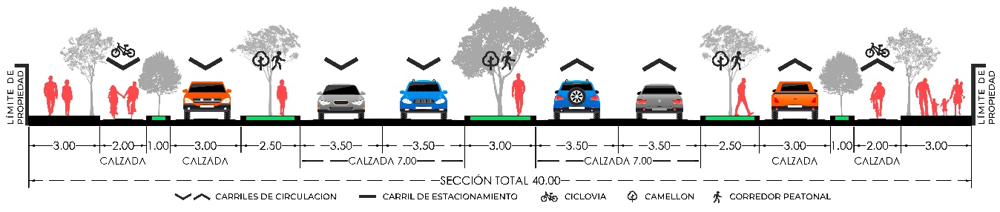

**VIALIDAD PRINCIPAL TIPO A (VP-A)**

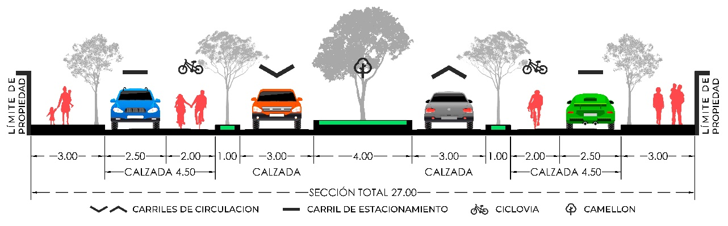

**VIALIDAD PRINCIPAL TIPO B (VP-B)**

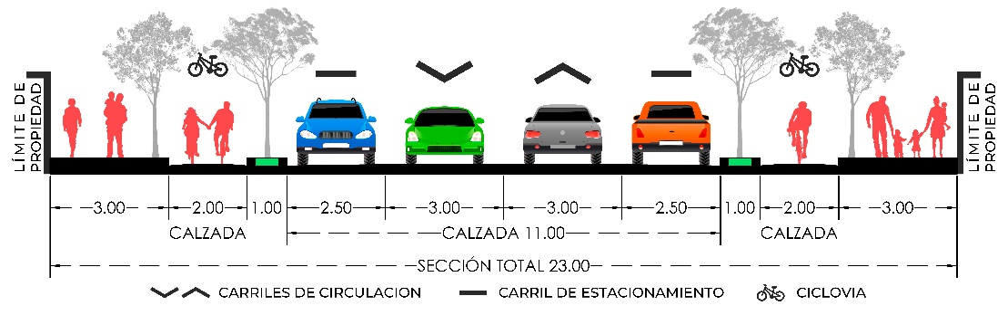

**VIALIDAD PRINCIPAL TIPO C (VP-C)**

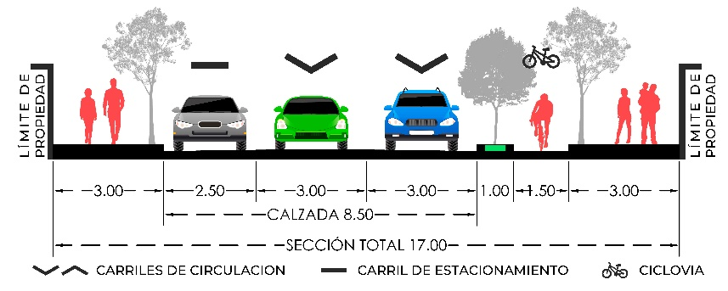

**VIALIDAD COLECTORA TIPO A (VC-A)**

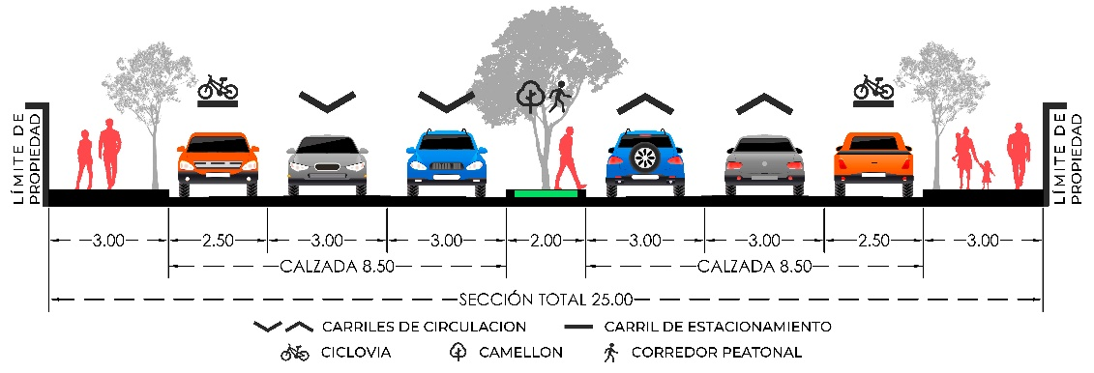

**VIALIDAD COLECTORA TIPO B (VC-B)**

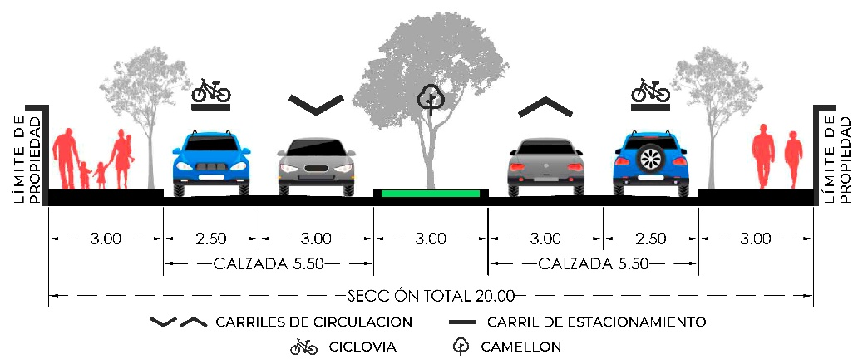

**VIALIDAD COLECTORA MENOR (VCM)**

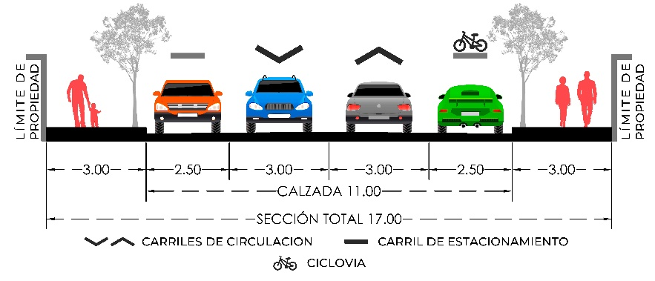

**VIALIDAD SUBCOLECTORA TIPO A (VSC-A)**

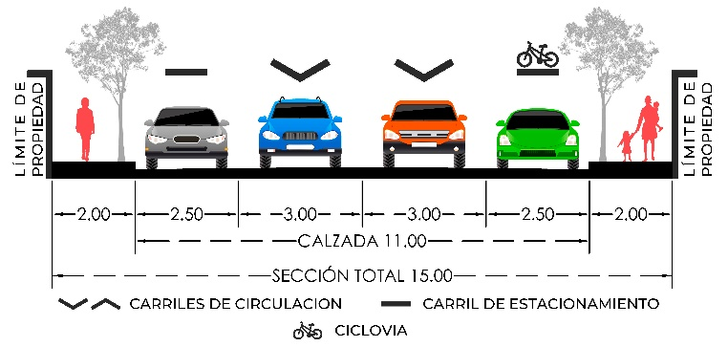

**VIALIDAD SUBCOLECTORA TIPO B (VSC-B)**

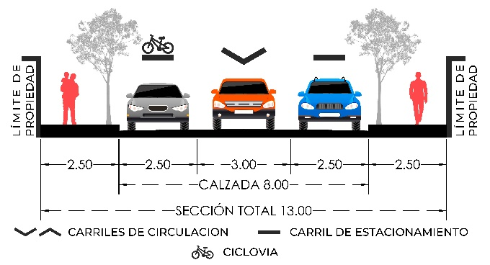

**VIALIDAD LOCAL (VL)**

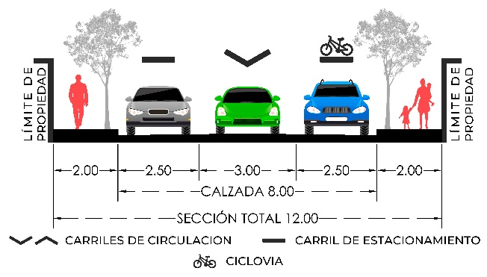

**VIALIDAD TRANQUILIZADA (VT)**

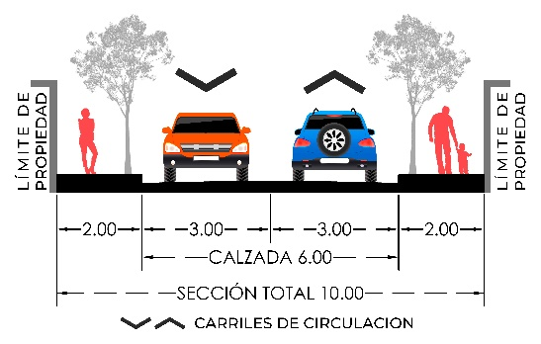



**PUNTO DE ACUERDO**

**UNICO. -** Se turne la presente Iniciativa de Ordenamiento Municipal con las propuestas de reforma al Reglamento de Zonificación y Control Territorial del Municipio de Zapotlán el Grande, Jalisco; a la Comisión de Obras Publicas en calidad de convocante, y como coadyuvante a la Comisión de Reglamentos y Gobernación, para que se lleven a cabo el estudio y análisis de la propuesta de reforma y actualización del citado precepto legal para su respectiva emisión de dictamen.

**A T E N T A M E N T E**

**“2022, AÑO DEL CINCUENTA ANIVERSARIO DEL INSTITUTO TECNÓLOGICO DE CIUDAD GUZMÁN”**

Ciudad Guzmán, Municipio de Zapotlán el Grande, Jal.

A 13 de Mayo del 2022

**LIC. MAGALI CASILLAS CONTRERAS**

*SINDICO.*

MCC/apm   
c.c.p. Archivo